教师用户调停课操作手册
1.教师登录界面后选择申请-调停课申请
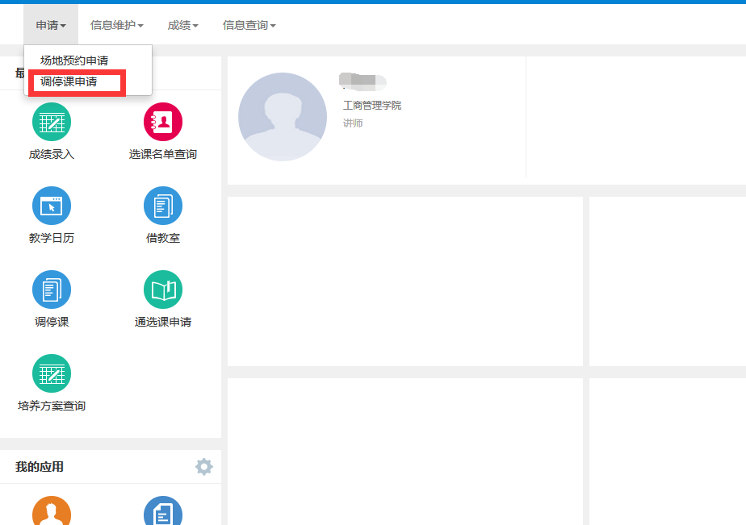

2.选择要调的教学班 点击左侧的申请
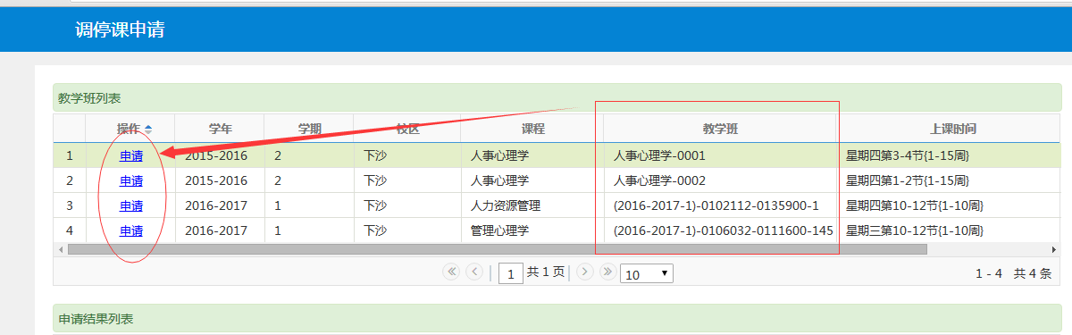

3.选择调动的类别及相应的变动信息
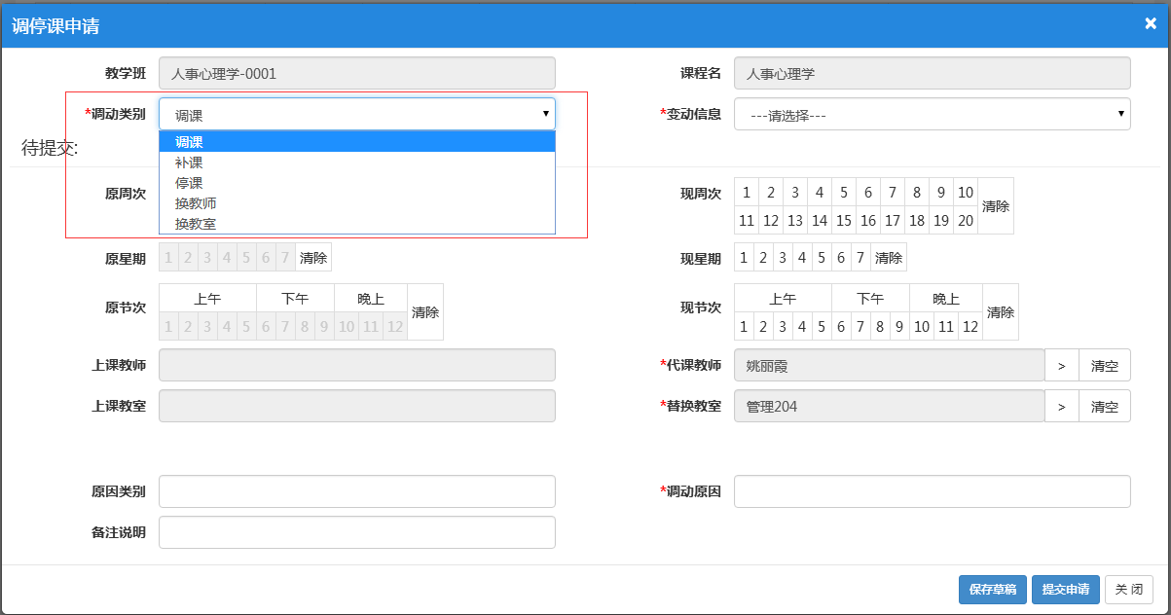
a.调课
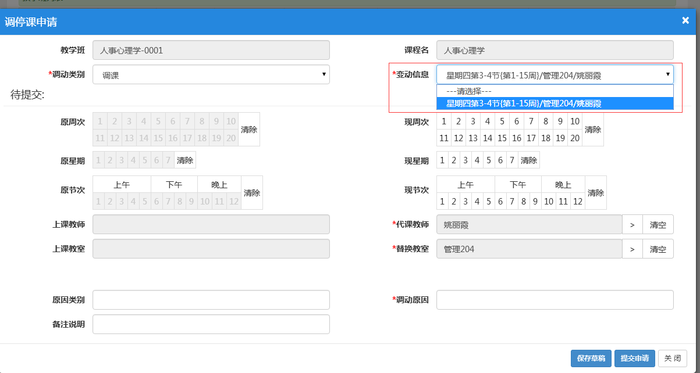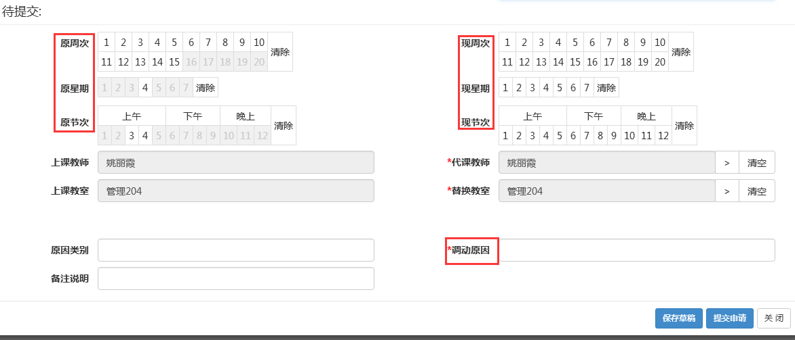
⑴先选择调动类别为填写调课，⑵填写变动的教学班，⑶填写要补的周次等上课信息，⑷填写上课老师及教室信息，⑸写明调动原因后提交申请 流程结束

b.补课
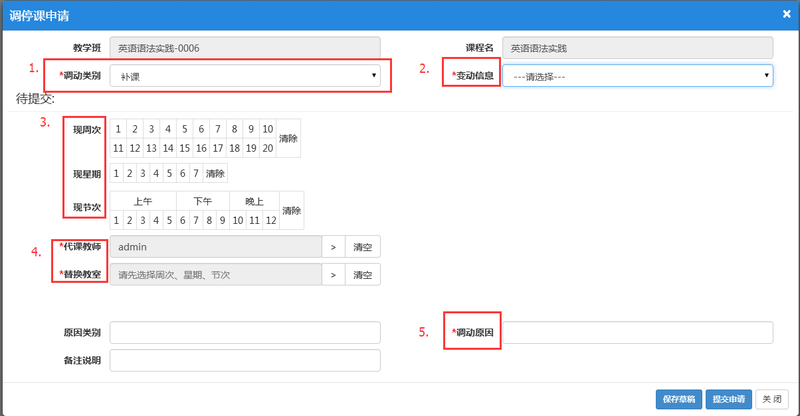
⑴先选择调动类别为填写补课，⑵填写变动的教学班，⑶填写要补的周次等上课信息，⑷填写上课老师及教室信息，⑸写明调动原因后提交申请 流程结束

c.停课
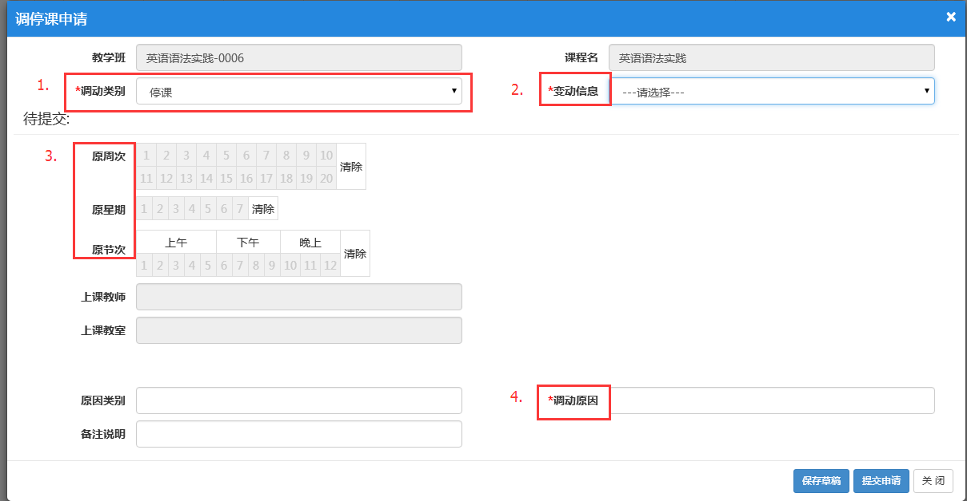
⑴先选择调动类别为填写停课，⑵填写变动的教学班，⑶填写要补的周次等上课信息，⑷写明调动原因后提交申请 流程结束

d.换教师
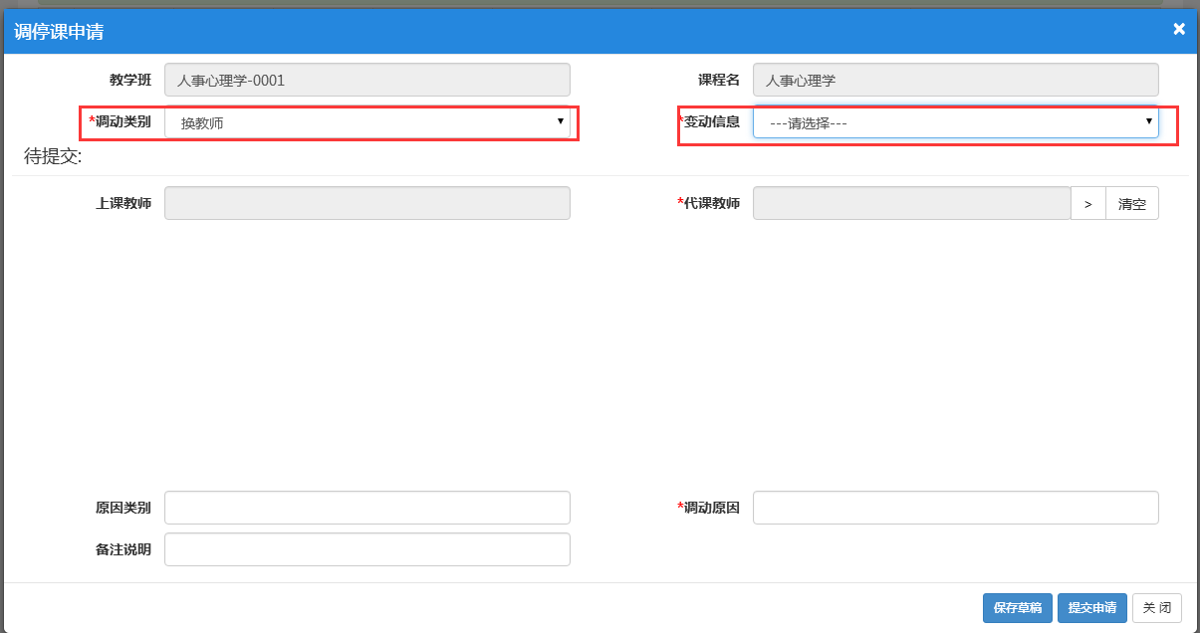
⑴先选择调动类别为填写换教师，⑵填写变动的教学班，⑶填写代课老师，⑸写明调动原因后提交申请 流程结束

e.换教室
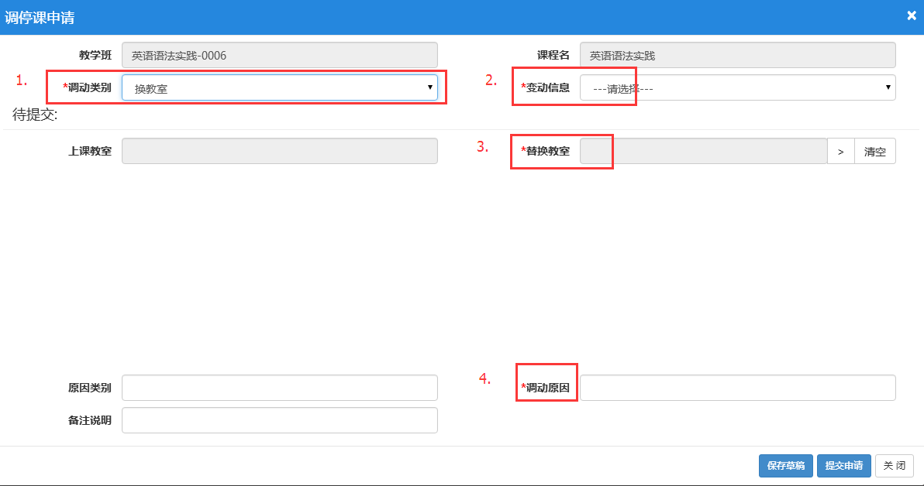
⑴先选择调动类别为填写换教室，⑵填写变动的教学班，⑶填写替换教室，⑸写明调动原因后提交申请 流程结束

